 T/CECS XXX- XXX

中国工程建设标准化协会标准

**城镇供水管网智能压力管理系统应用技术规程**

Technical specification for the application of smart pressure management system in urban water supply pipe networks

**（征求意见稿）**

**XXX**出版社

20XX 北京

中国工程建设标准化协会标准

城镇供水管网智能压力管理系统应用技术规程

**Technical specification for the application of smart pressure management system in urban water supply pipe networks**

（征求意见稿）

T/CECS XXX- XXX

主编单位：

批准单位：中国工程建设标准化协会

施行日期： 年 月 日

****出版社

202X年 北京

**前 言**

根据中国工程建设标准化协会《关于印发2017年工程建设标准规范制订、修订计划的通知》（建标协字﹝2017﹞014号）通知的要求,标准编制组经过深入调查研究，认真总结工程实践经验，参考有关国际标准和国外先进标准，并在广泛征求意见的基础上，制定本标准。

本规程共分为7章，主要技术内容包括：总则，术语，基本规定，设计，施工，调试及验收，运行及维护。

请注意本标准的某些内容可能涉及专利，本规程的发布机构不承担识别这些专利的责任。

本标准由中国工程建设标准化协会建筑与市政工程产品应用分会归口管理，由上海市政工程设计研究总院（集团）有限公司负责具体技术内容的解释。本标准在执行过程中如有需要修改或补充之处，请将有关资料和建议寄送解释单位（地址：[上海市杨浦区中山北二路901号](javascript:openUrl('/contact/index.jsp');)，邮政编码：200092），以供修订时参考。

主编单位：上海市政工程设计研究总院（集团）有限公司

株洲南方阀门股份有限公司

参编单位：湖南大学

株洲珠华智慧水务科技有限公司

湖南省新型阀门工程技术研究中心

湖南工业大学

江西省水务集团有限公司

主要起草人：

主要审查人：

目 次

1、总则 2

2、术语 2

3、基本规定 2

4、设计 2

4.1 一般规定 2

4.2管网水力模型 2

4.3管网压力分区 2

4.4供水管网稳态压力调控 2

4.5供水管网瞬态压力调控 2

4.6供水管网压力调控智能设备 2

4.7供水管网智能压力管理控制平台 2

5、施工 2

6. 调试及验收 2

6.1 调试 2

6.2 验收 2

7. 运行及维护 2

用词说明 2

引用标准名录 2

Contents

1 General provisions （1）

2 Terms （1）

3 Basic requirements （2）

4 Design （4）

4.1 General requirements （4）

4.2 Hydraulic model of the pipe network （4）

4.3 Pipe network pressure zoning （5）

4.4 Steady-state pressure control of water supply network （5）

4.5 Transient pressure control of water supply network （8）

4.6 Intelligent equipment for pressure control of water supply

network （10）

4.7 Intelligent pressure management and control platform for

water supply network （11）

5 Construction （12）

6 Commissioning and acceptance （12）

6.1 Commissioning （12）

6.2 Acceptance （13）

7 Operation and maintenance （15）

Explanation of wording （16）

Lists of quoted standards （17）

# 1、总则

**1.0.1** 为规范管网智能压力管理技术要求，实现供水安全，减少管网漏失和能耗，降低爆管频率，制订本规程。

说明：在建设管网GIS系统和区域计量分区（DMA）基础上，完善管网优化调度系统，实现供水管网压力管理，对于打造管网信息化管理系统，提升管网运行质量，实现管网智能监管和优化调度具有重要意义。

**1.0.2** 本规程适用于新建、扩建和改建的城镇供水管网智能压力管理系统的设计、施工、调试、验收和运维管理。

**1.0.3** 本规程所涉及到的水泵机组、管材、阀门、配件、附件、监测与控制等设备和材料应符合国家、行业和现有相关标准的规定。

**1.0.4**供水管网智能压力管理系统工程除应执行本规程的规定外，还应符合国家和行业现有相关标准的规定。

# 2、术语

2.0.1智能压力管理Intelligent pressure management

在满足用户用水需求和确保城镇供水系统安全运行的情况下，通过泵组和阀门等调节设施的数字化管理调控供水管网的运行压力，减少运行工况波动影响，降低管网漏失，保持经济合理运行状态的管理模式。

2.0.2 计量分区metering area

将供水管网分隔成可单独计量且相对独立的供水区域。

2.0.3 压力分区pressure managed area

按照不同的地形情况和供水压力要求，将供水管网分隔成不同控制压力的供水区域。

2.0.4稳态水力模型steady-state hydraulic model

对供水管网系统中的管段流量、节点压力及水池水位等水力参数进行状态模拟和分析的计算机仿真模型。

# 3、基本规定

3.0.1 供水管网压力管理不得影响城镇供水管网正常供水，兼顾压力调控与区域计量管理要求。

说明：管网压力分区是根据压力相似性原则并结合管网拓扑结构进行。将区与区之间连接管段截断或者把管道上的阀门组件关闭以使各区之间相互独立，再通过入口管段上的减压阀对各分区进行压力调控。区域计量分区（DMA）是将管网分割成若干个具有明显界限且相对独立的区域，并在每个区域的进口和出口安装流量计，从而起到区域计量的作用。根据管网实际情况，压力分区往往与区域计量分区（DMA）相结合，达到兼顾压力调控与区域计量的管理目标。

进行压力管理时通常会关闭各压力分区之间若干连接管道的阀门（即所谓边界阀门），导致供水安全性有所降低，为保证发生事故时区域内用户的正常用水，分区调度和区域控压时宜采取设置可远程控制的电动阀门等应急、保障措施。同时由于连接管阀门的关闭，通常会导致管线中水流方向或流速发生较大变化，有可能造成管网水的浊度和色度等指标升高，因此应采取适当措施保证水质安全。

3.0.2各分区之间连接管道按照模型需要保留，其余管道采取隔断和防止死水的措施。

说明：为保持各压力分区的独立性，除压力入口管段外，需通过阀门组件（这些阀门需具有远程关闭功能）关闭各区之间的其它连接管。若连接管过多，既增加了工程投资，又增大了实施难度，因此应控制各分区之间连接管道及其阀门数量，不必要的管段采取隔断措施，并考虑措施防止末端死水。

3.0.3 供水管网压力管理应以管网地理信息系统（GIS）、监测控制与数据采集（SCADA）系统、管网水力模型系统为基础，构建供水管网智能压力管理控制平台。

说明：压力分区是压力管理的基础，而压力分区是根据压力相似性原则并结合管网拓扑结构进行。压力信息来源监测控制与数据采集（SCADA）系统的监测数据和管网水力模型的模拟结果，而管网拓扑结构信息可从管网地理信息系统（GIS）提取。压力调控可通过SCADA系统实施。因此可以说建立管网地理信息系统（GIS）、监测控制与数据采集（SCADA）系统、管网水力模型系统是压力管理的必要条件。

3.0.4供水管网压力管理应将供水设施和设备与物联网、云计算技术相结合，具备压力数据实时传输、分析和泵阀联调联控的功能。

说明：压力管理的实质是以供水服务压力为优化对象的科学调度，应与现代通讯技术和计算技术相结合，实现信息实时传输与分析、调度策略的快速优化、调度指令的远端执行，以达到实时的泵站水泵与压力控制阀门的智能控压。

3.0.5供水管网压力管理实施之前应评估供水区域压力分布及漏失水平。

说明：压力管理是在满足用户用水需求的前提下，通过泵组和阀门等设施调控供水管网的运行压力，最大限度地降低管网的“过剩压力”，达到降低管网漏失和爆管频率的目的。因此在实施压力管理之前应评估供水区域压力分布及漏失水平，计算出潜在的效益。管网压力分布可通过稳态水力模型模拟计算得出，漏失率的计算方法应按《城镇供水管网漏损控制及评定标准》CJJ 92执行。

3.0.6压力管理设施中的涉水产品应符合现行国家标准《生活饮用水输配水设备及防护材料的安全性评价标准》GB/T 17219 的有关规定。

# 4、设计

## 4.1 一般规定

4.1.1 压力管理系统的设计应与城镇供水管网的供水需求相匹配。

4.1.2 压力管理系统的设计应满足安全使用和节能、节地、节水、节材的要求，并应符合环境保护、施工安装、操作管理、维修检测等要求。

4.1.3压力管理系统的设计应满足现行国家标准《室外给水设计标准》GB 50013和《泵站设计标准》GB 50265、现行行业标准《城镇供水管网运行、维护及安全技术规程》CJJ 207、现行团体标准《中小型给水泵站设计规程》CECS 419的有关规定。

## 4.2管网水力模型

4.2.1管网水力模型应以管网GIS系统为基础建立。

说明：管网水力模型是压力管理的基础。水力模型应采用微观模型，而微观模型的静态信息如：管网信息、节点信息、泵站信息、水库（池）信息、管网辅助设施信息等均可通过接口从管网GIS获得。

4.2.2管网稳态水力模型应进行校核，模型精度应满足现行行业标准《城镇供水管网运行、维护及安全技术规程》CJJ 207的有关规定。

说明：根据现行行业标准《城镇供水管网运行、维护及安全技术规程》CJJ 207-2013的9.5.3条，90％的节点压力模拟计算结果与压力监测点数据平均误差应小于20kPa；90％的管段流量模拟计算结果与流量监测点数据平均误差应小于10%。

4.2.3 管网瞬态水力模型应进行校核，模型输出水力状态参数（流量、压力）与实际状态的偏差应小于20%。

说明：根据现行行业标准《城镇供水管网运行、维护及安全技术规程》CJJ 207-2013的9.5.3条，90％的节点压力模拟计算结果与压力监测点数据平均误差应小于20kPa；90％的管段流量模拟计算结果与流量监测点数据平均误差应小于10%。流量偏差按公式（4.2.3-1）：

$ξ_{流量}=\frac{Q_{计算值}-Q_{实测值}}{Q_{实测值}}$..............（4.2.3-1）

压力偏差按公式（4.2.3-2）：

$ξ_{压力}=\frac{P_{计算值}-P_{实测值}}{P_{实测值}}$..............（4.2.3-2）

式中：

ξ流量——流量偏差；

ξ压力——压力偏差；

Q计算值——通过瞬态水力模型计算的管网瞬态流量值；

Q实测值——通过传感器监测的管网瞬态流量值；

P计算值——通过瞬态水力模型计算的管网瞬态压力值；

P实测值——通过传感器监测的管网瞬态压力值；

## 4.3管网压力分区

4.3.1 服务压力分布差异较大的供水管网，应通过稳态水力模型模拟，根据服务水压并结合管网拓扑结构进行压力分区。

说明：在一个供水区域中服务压力分布差异较大就说明各用户节点的“剩余压力”差异较大，则各用户待消减的“剩余压力”值不一样，此时应通过稳态水力模型模拟得到各用户节点“剩余压力”，以“剩余压力”为标准“分门别类”，将“剩余压力相近”的节点归为同类，同类节点如在拓扑结构中是直接相连的，则将同类节点划分为一个压力分区。每个分区可通过减压阀实施控压。

4.3.2 压力分区管理范围应根据压力调控的需要由大到小逐级划分，形成完整的压力调控体系。

4.3.3 压力分区应结合现状管网布置情况和远期供水管网的规划要求进行考虑和布置。

## 4.4供水管网稳态压力调控

4.4.1供水管网压力应通过泵组-阀门-二供调控方式达到合理水平。

说明：管网压力的“合理水平”是在满足用户用水需求的前提下，各用户节点的“过剩压力”尽可能小。这可通过泵站泵组、各分区阀门等设施从整体、管网区域、二供小区逐级调控达到。

4.4.2分区方案应进行不同工况的模拟，在保障供水安全的情况下，分区内部管道布置应保证不同工况下流速变化范围不宜过大，严格控制滞水管段和双向流动管道的数量。

说明：管网分区管理后，由于区域边界处的管线撤除或阀门关闭，使得某些管道流速降低，或者不同用水工况下管道流向发生改变，会导致分区内部某些管道流速降低或管道流动方向的改变，都会对水质带来不利影响。因此在确定分区方案时，应进行不同工况的模拟，在保障供水安全的情况下，各分区内部管道通过改造（布置）使各管段具有一定流速和确定的水流方向，控制滞水管段和双向流动管道的数量。

4.4.3 送（配）水泵站应设置泵的调速装置，通过泵的组合及调速控制出站压力。

说明：泵站出站压力应随用水量的变化而变化，可通过泵的组合及调速来达到 “变流量变压力”控制的目的。

4.4.4 水厂为重力供水时，输水管道和管网在适当位置宜设置减压阀。

说明：水厂出水压力应随用水量的变化而变化，水厂为重力供水时，可在出水管道设置减压阀来控制。

4.4.5 分区控压时，应在分区入口处设置减压阀，宜按最不利点压力控制的方式。

说明：减压阀是一种自动控制阀，它可以降低入口处的高压，保证除了非恒定流和变化的入口压力之外水流可以在出口处维持低压状态。减压阀通过自动调节进行压力控制，因此下游的水力坡度线会保持在一个设定的数值。减压阀按压力控制方式主要可分为恒压控制、按时段控制、按流量控制和最不利点压力控制等方式：

1）恒压控制即固定出口压力控制：将减压阀的阀后压力设为一个定值。这种控制模式是最简单直接的压力管理方法，除减压阀之外不需要任何额外的设备，其优点为:安装简单;成本较低;维护与运营简单。但其最大的问题在于灵活性差，无法在不同的时间段内提供不同的供水压力，从而导致无法达到最佳的节水效果。在很多情况下，恒压控制成为首选的减压方式往往是因为它操作简单，或者因维护团队缺少对于高级调压方式下精密电子设备的操作和维护能力。

2）按时段控制即基于时间调节的出口压力控制：实际上与固定输出压力控制法在控制原理上一致，只是在固定出口压力控制的基础上增设时间控制器，每隔固定时段调整一次减压阀出口压力，使管网压力在非用水高峰时段进一步降低。这种方式的主要优点有：控制器更加灵活，可以使压力在特定的时间段减少，获得更大的收益；控制器价格相对便宜，且其安装和操作相对容易；控制器可以直接安装至减压阀的先导阀之上,无需流量计。但其主要缺点是未对用水需求做出反应，倘若发生火灾需要高压供水的时候，可能会存在隐患。

3）按流量控制即基于流量调节的出口压力控制：在主管段上设置的流量计用于监测记录整个管网的流量，该流量数据被实时发送至与流量计相连的减压阀控制器中，控制器内存储着以流量为参数的出口压力控制曲线，以此确定该时刻的最佳出口压力设定值。该方式的灵活性优于“恒压控制”和“按时段控制”，且有助于处理消防用水的需求，当碰到类似需求是，控制器将完全打开，保证阀后压力与管网压力一致，以此支持流量的提升。但这种方式的控制器价格更贵，同时需要为减压阀匹配-一个大小合适的流量计。

4）不利点的出口压力控制：在区域中管网最不利点处设有压力传感器，为分区入口处的减压阀控制器提供实时压力数据，进而使最不利点压力在一天24小时都控制在预先设定的最小服务水压值。这种根据最不利点处压力值反馈控制方式无限接近最佳程度的压力控制，因而也可称之为“智能闭环控制”。

4.4.6 采用泵组-阀门联调联控方式时，应建立以供水管网平均服务压力最小化为目标的优化模型，以减压阀的阀后压力、泵的组合及转速等为决策变量，实施压力调控。

说明：管网压力管理宜采取泵站协同阀门的调控方式。首先，在进行了压力分区之后，在分区入口处设置减压阀；然后，以供水管网压力最小化为目标，以减压阀的阀后压力、泵的组合及转速作为决策变量，以压力驱动节点流量模型、节点最小服务压力等为约束条件，建立阀门协同泵站调控的压力优化模型。

阀门协同泵站调控压力主要的变量是变速泵的转速比和减压阀的阀后压力。所以选择这两个变量作为阀门协同泵组调控的压力优化模型的决策变量。阀门协同泵组调控的压力优化模型的目标是寻求最优变速泵的转速比和减压阀的阀后压力设置值，在满足管网最小服务压力的前提下最大程度地减少管网剩余压力。

4.4.7 实施压力管理时，应能通过泵组、阀门和计量设施控制各压力分区管网水龄。

说明： 管网实施分区压力管理时，由于区域边界处的管线撤除或阀门关闭，可能会对管网水质产生不利影响，会导致部分节点的水龄上升。因此，在建设和封闭运行过程中应及时监测管网水质变化。当发现水质指标异常时，应通过泵组、阀门和计量设施控制各压力分区管网水龄，一般不宜超过24h，以保障水质安全。

4.4.8 通过泵组和阀门控制，结合计量设备的反馈，压力调控应具备各分区管网最不利点的最大压力和最小压力控制。

说明：为保障管网运行安全，应控制管网最大压力（自由水压）和管道最大流速；为满足用户用水要求，应保障用水节点的最小压力。

4.4.9 管网压力监测点的设置，应根据分区面积和压力控制点综合考虑进行，管网压力最高点、最低点和压力变化敏感点可适当增加监测点。

说明：根据《[城镇供水管网漏损控制及评定标准》CJJ 92](http://www.jianbiaoku.com/webarbs/book/114/3803772.shtml)，供水单位应具备管网压力监测的技术手段。压力监测点设置除应符合现行行业标准《城镇供水管网运行、维护及安全技术规程》CJJ 207的相关规定外，尚应在实施压力管理的区域设置压力监测点。宜在管网压力最高点、最低点和压力变化敏感点可适当增加监测点。

## 4.5供水管网瞬态压力调控

4.5.1对于水锤风险大的供水管网系统，应根据供水管网建立瞬态水力模型。

说明：水锤是导致管网老化和损坏的主要原因，导致管网漏失量的增加，最终产生爆管。瞬态水力模型可模拟瞬变流引起的压力和流量变化，用以指导控制瞬态过程对管网漏失的影响。

4.5.2瞬态水力模型应以校核后的稳态水力模型为基础建立。

说明：瞬态水力模型中水力组件类型及模型输入参数见表4.5.2。

表4.5.2 瞬态水力模型组件类型及输入参数

|  |  |  |
| --- | --- | --- |
| 组件类型 | 输入参数 | 备注 |
| 节点 | 节点水头、节点实际用水量 |  |
| 水库 | 水库水头 |  |
| 管道 | 海曾-威廉系数、管长、管径 |  |
| 水泵 | 水泵Q-H曲线、水泵全特性曲线 | 宜通过真机或缩比模型试验确定 |
| 止回阀 | 止回阀动态特性曲线 | 宜通过真机或缩比模型试验确定 |
| 空气阀 | 空气阀表压-吸排气性能曲线 | 宜通过真机或缩比模型试验确定 |
| 控制阀 | 阀门初始开度、阀门开度曲线、阀门阻力系数与阀门开度特性曲线 | 宜通过真机或缩比模型试验确定 |
| 调压罐 | 截面积、罐高、初始水位、初始压力 |  |

4.5.3瞬态水力模型宜通过典型瞬态工况实验进行校核。

说明：校核内容包括管道流量、管道摩阻系数、管道直径、管道长度、管道高程、管壁厚度、水锤波速、止回阀关闭规律、水泵机组转动惯量、以及关键水力组件如止回阀、空气阀、控制阀等水力组件的动态边界参数，校核时需获取瞬态工况下的压力、流量变化结果数据和水力组件动态性能参数。根据校核精度不断增加要校核水力组件的参数，并按需要对结果进行校核，直至模型满足应用要求。瞬态水力模型校核流程如图4.5.3

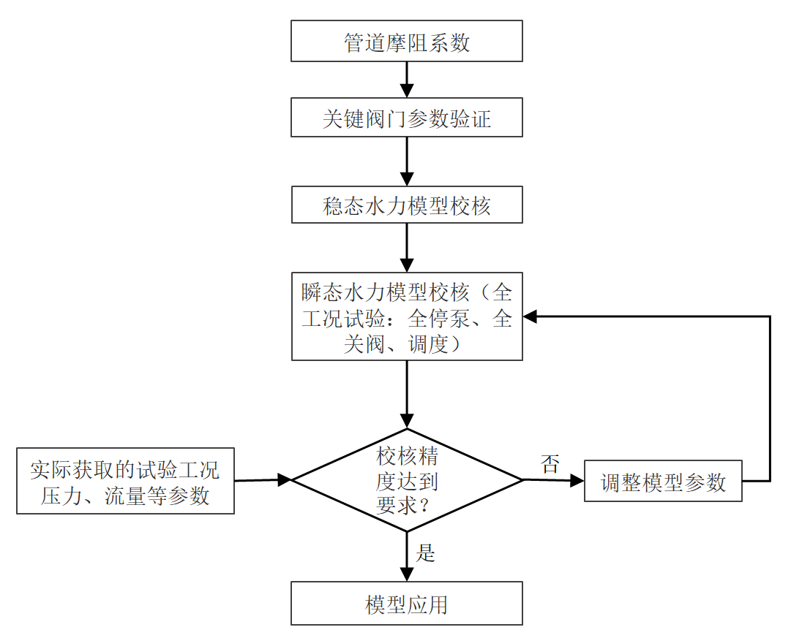

图4.5.3 瞬态水力模型校核流程

4.5.4瞬态水力工况应模拟瞬态过程的压力和流量的变化，分析应符合团体标准《城镇供水长距离输水管(渠)道工程技术规程》CECS 193-2005中6.2的规定。

4.5.5瞬态压力控制应采用系统工程方法进行需求分析、架构设计、评估方法研究，形成水锤模拟分析、瞬态优化、管网优化、关键水锤防护组件优化、监测控制、应急管理的水锤防护整体方案。

说明：流程如图4.5.5所示。

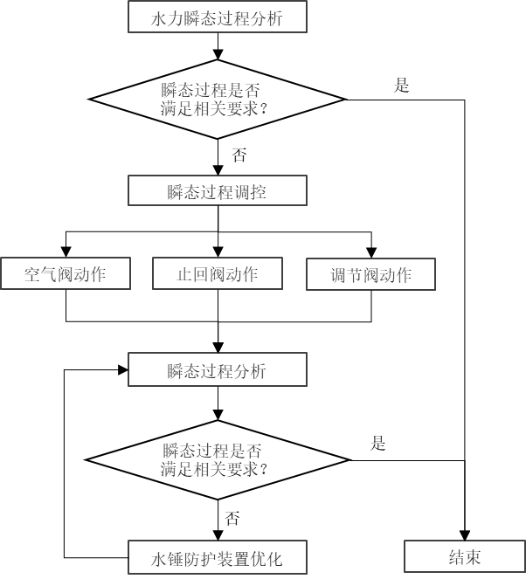

图4.5.5 水锤防护整体策略

瞬态压力调控是通过水锤防护组件来实现的，关键水锤防护组件主要包括：

a) 止回阀：

（1）无阻尼式止回阀：旋启式止回阀、轴流式止回阀、快闭式止回阀、球形止回阀、橡胶瓣止回阀

（2）阻尼式止回阀：水力自适应型（多功能水泵控制阀、多功能斜板阀）、主动控制型（液控蝶阀、液控球阀、液控偏心半球阀）。

b) 空气阀

（1）吸气阀：安装在管道上的通气结构，只进气不排气，避免管道负压。

（2）微量排气阀：自动排出管道中水析出的空气。

（3）高速进排气空气阀：当管道充水时可以高速地排除管道中的空气，管道放空时自动快速吸入空气保持排水畅通。

（4）复合式空气阀：具有微量排气和高速进排气功能。

（5）防水锤空气阀：在管道正常运行或水泵启动过程中排除管道内积气，防止起泵水锤并提高输水效率，在管道负压时，能快速进气避免液柱分离且印制和缓解弥合水锤。

c) 液位控制阀（浮球阀）

安装在水池、水塔等贮配水设备的进水管道上，作为液面控制用。当液面上升至预定水位时，阀门自动关闭；当液面低于预定水位时，阀门自动开启进行补水。主要分为浮球式与智能液位控制式。浮球阀在启闭时，会产生瞬态压力波动。

## 4.6供水管网压力调控智能设备

4.6.1压力调控设备包括泵组、减压阀和截断阀等。

说明：减压阀可分为水力控制减压阀、电动调流调压阀，DN400及以下口径宜采用水力控制减压阀，DN500及以上口径宜采用电动调流调压阀。

4.6.2根据流量计量设备和水质监测设备的布置情况设置压力监测设备。

4.6.3压力调控设备和监测设备应有可靠的外部电源。当现场外部电源无法满足监测设备要求时，可采用储能型监测设备。

4.6.4 压力调控设备应具有状态就地显示和数据传输至管理平台的功能。

4.6.5 监测设备应采用在线监测和实时数据传输技术。

4.6.6 压力调控设备和监测设备的工作压力不应超过产品额定压力。

4.6.7 流量计量设备应选择与实际工况相符的量程，准确度等级不应低于0.5级。

4.6.8 数据传输和保存应按控制要求设置，终端宜保存5min~15min数据。

4.6.9 压力调控设备和监测设备的设置位置应便于维护并考虑防盗、防冻和防撞，并按设置地点的条件确定防护等级。

## 4.7供水管网智能压力管理控制平台

4.7.1 供水管网智能压力管理控制平台应具备在线水力模型仿真、控制策略库和策略算法等智能化功能，制定满足压力目标和控制过程安全的控制策略。

说明：根据压力控制目标，通过控制策略库和策略算法，制定控制策略，包括控制对象设备的控制时序、时点、时长；进一步通过在线水力模型瞬态仿真，验证控制过程水锤风险，目的是满足压力目标和控制过程安全。

4.7.2 供水管网智能压力管理控制平台应具有实时监测和大数据分析功能，可根据现场工况实现快速响应、风险预判，并自动评估控制完成目标实现和过程安全。

说明：实时监测数据实现快速响应，基于风险分析模型的大数据分析方法，实现风险及趋势预判。

4.7.3 供水管网智能压力管理控制平台应具备集成消息队列机制，控制执行记录可查。

说明：系统操作层形成并发问题，避免控制指令下行执行混乱。

4.7.4 供水管网智能压力管理控制平台应具备兼容性、扩展性。

说明：供水管网智能压力管理控制平台应建立与压力调控设备和监测设备的可靠连接，具有统一的数据接口和传送模式，并具备与上级管理层有效连接的功能，满足未来管网发展需求。

# 5、施工

5.0.1 施工前应按设计要求检查分区入口管道及区域间连接管道阀门状态、管道改造和计量仪表安装条件，并对施工方案进行必要调整。

说明：施工前需核实现场条件，满足设计要求，必要时可现场开槽核实。

5.0.2设备的安装应符合设计和产品的要求。

5.0.3 设备的安装位置应满足安全运行、清洁消毒和维护检修的要求。

5.0.4阀门安装前，应核对其规格型号，并按介质流向确定其安装方向。

5.0.5水泵安装应符合现行国家标准《压缩机、风机、泵安装工程施工及验收规范》GB50275的有关规定。

5.0.6 电控柜（箱）的安装应符合现行国家标准《建筑电气工程施工质量验收规范》GB50303的有关规定。

# 6. 调试及验收

## 6.1 调试

6.1.1 设备安装完工后应按原设计要求进行通电、通水调试。

6.1.2 在管网水压强度试验合格后，连接上设备、仪表、阀门及附件，进行水压严密性试验。系统严密性试验经验收合格后，应按设计要求对埋地管道进行回填、暗装管道进行隐蔽。

6.1.3 水泵应进行点动及连续运转试验，当泵后压力达到设定值时，对压力、流量、液位等自动控制环节应进行人工扰动试验，且均应达到设计要求。

6.1.4 供水管网应做通水试验。在通水试验前应按设计文件要求将控制阀门置于相应的通、断位置，并将电控装置逐级通电，工作电压应符合要求。

6.1.5压力调控设备的调试，应根据设备的水力调节性能，对开度、行程等控制变量进行全过程人工和自动控制，对压力、流量、液位等管网运行参数进行验证，调试过程中应增加人工扰动试验，且均应达到设计要求。

6.1.6应根据监测设备的参数，对其响应时间、精度、数据采集、上传以及数据分析、展示、告警等功能进行调试，应满足工程设计要求和仪器仪表功能参数要求。

6.1.7水力模型调试校核，在不同工况下，结合实时稳态和瞬态监测数据，进行模型校核和参数调整，达到工程设计对稳态和瞬态水力模型的精度要求。

6.1.8供水管网智能压力管理控制平台的调试，对系统功能模块完整性、连接性、协同性进行调试和验证，应满足工程对管网压力管理系统的水力模型集成、管网监测、设备控制等系统功能要求。

6.1.9综合调试，对管网系统的水力组件、水力模型、监测仪器仪表、压力管理控制系统进行综合调试，应满足最小服务压力的要求。

## 6.2 验收

6.2.1 安装及调试完成后，应按下列规定组织竣工验收：

1 工程质量验收应符合现行国家标准《给水排水构筑物工程施工及验收规范》GB 50141、《给水排水管道工程施工及验收规范》GB 50268、《建筑给水排水及采暖工程施工质量验收规范》GB 50242和《建筑工程施工质量验收统一标准》GB 50300的规定；

2 设备安装验收应符合现行国家标准《机械设备安装工程施工及验收通用规范》GB 50231的规定；

3 电气安装验收应符合现行国家标准《建筑电气工程施工质量验收规范》GB 50303的规定；

4 自控仪表安装验收应符合现行国家标准《自动化仪表工程施工及质量验收规范》GB 50093的规定；

5 校核之后的水力模型应进行验证和试运行，确认模型的准确性；

6 供水管网智能压力管理控制平台应符合本规程4.7的要求。

6.2.2 竣工验收时应提供下列文件资料：

1 施工图、设计变更文件、竣工图；

2 图纸会审记录；

3 隐蔽工程验收资料；

4 项目的设备、材料合格证、质保卡、说明书等相关资料；

5压力调控设备、水力模型和供水管网智能压力管理控制平台的调试检查记录；

6 中间试验和隐蔽工程验收记录；

7 竣工验收报告；

8 工程质量评定和质量事故记录；

9 工程影像资料。

6.2.3 竣工验收一般检查项目应包括下列内容：

1 供电电源的安全性、可靠性；

2 泵房位置、泵房及周边环境、水泵机组运行状况和扬程、流量等参数；

3 管材、管件、附件、设备的材质和管网口径与设计要求一致性；

4 压力调控设备、水力模型和供水管网智能压力管理控制平台与设计要求一致性；

5 供水设备显示仪表的准确度；

6 供水设备控制与数据传输功能；

7 用电设备接地、防雷等保护功能；

8 泵房排水、通风及管路保温。

6.2.4 竣工验收重点检查项目应包括下列内容：

1 系统运行可靠性；

2 防回流污染设施的安全性、可靠性；

3 消毒设备的安全性、可靠性；

4 供水设备的减振措施及环境噪声控制。

6.2.5 施工单位整理移交建设单位归档的技术资料应包括下列内容：

1 管材、管件、设备等出厂合格证书、涉水产品的卫生检验报告；

2 工程竣工图纸；

3 供水设备的使用说明书、控制原理图等资料；

4 水压试验、管网清洗和消毒记录、水质部门的水质检验报告；

5 压力调控设备、水力模型和供水管网智能压力管理控制平台的相关资料。

# 7. 运行及维护

7.0.1 压力管理过程中，为保障供水管网的安全，应采取下列必要技术措施：

1 加强管网动态监测，为管网的维护管理提供依据；

2 建立严格的水质监测制度，按需增加管网供水水质检验指标和检验频率。

7.0.4计量设施应定期检查和校验。

7.0.5 各类阀门的灵活度及密封性、开度应定期检查。每半年对减压阀、止回阀等各类阀门检查一次。

说明：通过检修性操作，可保证长期处于关闭或开启状态的阀门（包括且不限于电动阀和电磁阀）启闭灵活和密封有效。

7.0.6 供水管道及附件应定期维护，每年不少于一次。

7.0.7 检测仪表和监控设备应按国家相关规定或制造厂设定的检定周期进行检定，并应按产品设计寿命年限进行更换。

7.0.8 供水管网应定期进行漏失检测，每年不少于一次，应符合现行行业标准《城市供水管网漏损控制及评定标准》CJJ 92的规定。

7.0.9水力模型的更新和维护内容如下：

1 模型更新维护的内容包括拓扑结构和大用户更新，泵阀特性曲线更新，相关的泵阀运行状态和水力运行参数在线监测等。

2 供水管网模型更新维护分为定期、自动、专项更新维护。

3管网GIS、SCADA等相关信息系统数据更新时，模型应同步更新。

4 定期对水力模型精度校核，满足现行行业标准《城镇供水管网运行、维护及安全技术规程》CJJ 207的有关规定。

7.0.10 供水管网智能压力管理控制平台软件的日常维护内容如下：

1定期检查系统产生的日志文件、生产数据的磁盘占用、灾备情况。

2定期检查系统运行时占用的系统CPU和内存情况。

3对系统运行中的问题，制定相应的故障提交和修复、部署流程。

4对系统运行中的新需求，制定相应的需求变更处理流程。

# 本标准用词说明

1为便于在执行本标准条文时区别对待，对要求严格程度不同的用词说明如下：

1）表示很严格，非这样做不可的用词：正面词采用“必须”，反面词采用“严禁”。

2）表示严格，在正常情况均应这样做的用词：正面词采用“应”，反面词采用“不应”或“不得”。

3）表示允许稍有选择，在条件许可时首先应这样做的用词：正面词采用“宜”，反面采用“不宜”；

4）表示有选择，在一定条件下可以这样做的用词，采用“可”。

2 条文中指定应按其他有关标准、规范执行的写法为“应符合……的规定”或“应按……执行”。

# 引用标准名录

《室外给水设计标准》GB 50013

《自动化仪表工程施工及质量验收规范》GB 50093

《给水排水构筑物工程施工及验收规范》GB 50141

《机械设备安装工程施工及验收通用规范》GB 50231

《建筑给水排水及采暖工程施工质量验收规范》GB 50242

《泵站设计规范》GB 50265

《给水排水管道工程施工及验收规范》GB 50268

《压缩机、风机、泵安装工程施工及验收规范》GB 50275

《建筑工程施工质量验收统一标准》GB 50300

《建筑电气工程施工质量验收规范》GB 50303

《生活饮用水卫生标准》GB 5749 GB 5749

《生活饮用水输配水设备及防护材料的安全性评价标准》GB/T 17219

《城镇供水管网漏损控制及评定标准》CJJ 92

《城镇供水管网运行、维护及安全技术规程》CJJ 207

《城镇供水长距离输水管(渠)道工程技术规程》CECS 193-2005

《中小型给水泵站设计规程》CECS 419